Отчёт по лабораторной работе №5

Архитектура компьютера

Морозова Мария Вячеславовна

Содержание

# 1 Цель работы

Приобретение практических навыков работы в Midnight Commander. Освоение инструкций языка ассемблера mov и int..

# 2 Задание

Создать программы с выводом приглашения:“Введите строку”.

# 3 Теоретическое введение

Midnight Commander (или просто mc) — это программа, которая позволяет просматривать структуру каталогов и выполнять основные операции по управлению файловой системой, т.е. mc является файловым менеджером. Midnight Commander позволяет сделать работу с файлами более удобной и наглядной. Для активации оболочки Midnight Commander достаточно ввести в командной строке mc и нажать клавишу Enter. В Midnight Commander используются функциональные клавиши F1 — F10 , к которым привязаны часто выполняемые операции.

# 4 Выполнение лабораторной работы

Перешли в каталог ~/work/arch-pc, с помощью строки ввода и команды touch создали файл lab5-1.asm в папке lab05. (рис. ??).

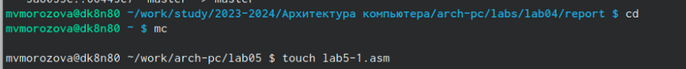

Создание файла

Вводим текст программы вывода сообщения на экран и ввода строки с клавиатуры. (рис. ??).

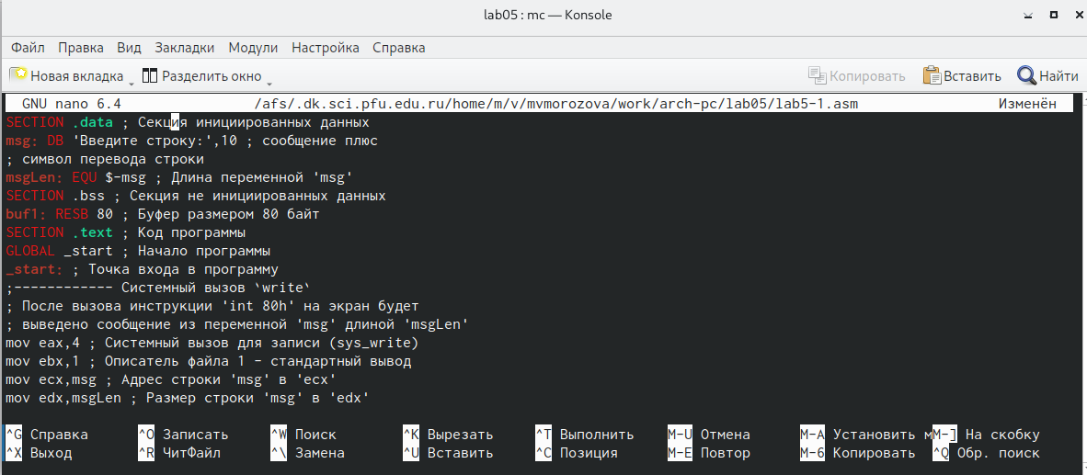

Программа вывода и ввода

С помощью клавиши F3 открыла файл lab5-1.asm, убедилась, что он содержит текст программы. (рис. ??).

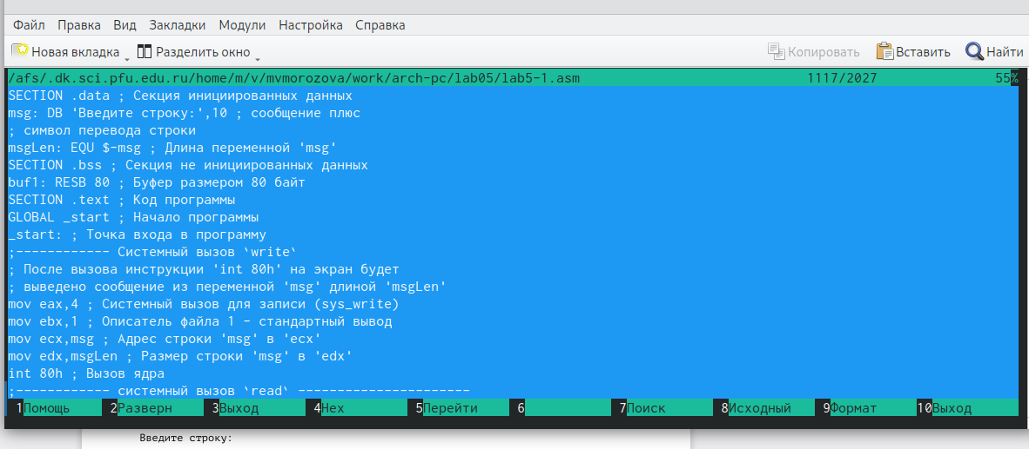

Просмотр файла

Оттранслировала текст программы lab5-1.asm в объектный файл. Выполнила компо- новку объектного файла и запустила получившийся исполняемый файл. На запрос ввела ФИО. (рис. ??).

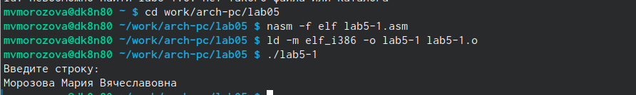

Компоновка и запуск

Скопировала файл in_out.asm в каталог с файлом lab5-1.asm и проверила, что они действительно находятся в одной папке, создала копию файла lab5-1 с именем lab5-2. (рис. ??).

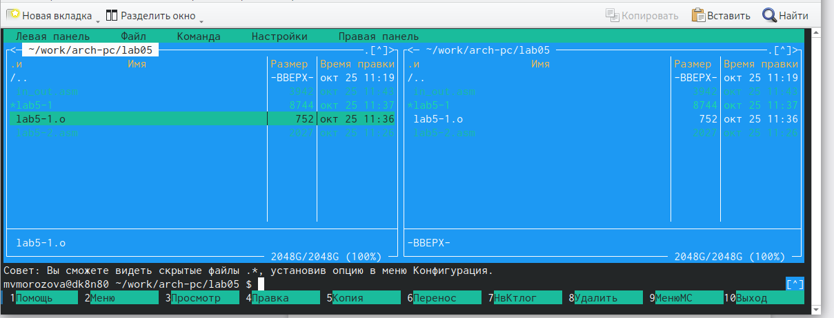

Проверка

Скомпоновала объектный файл, запустила программу lab5-2.(рис. ??).

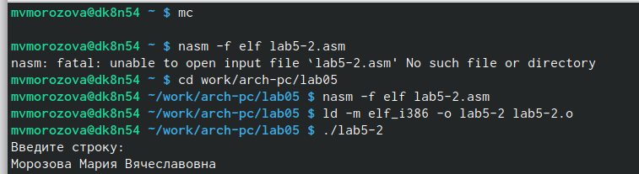

Компоновка и запуск

Запустила прорамму после замены sprintLF на sprint. (рис. ??).

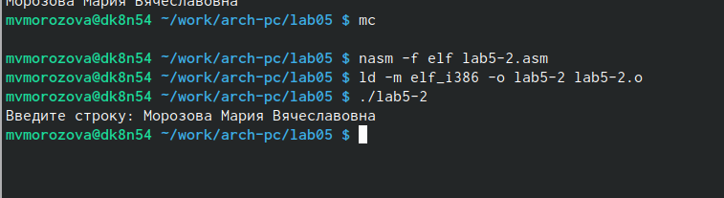

Замена

# 5 Выполнение самостоятельной работы

Внесла изменения в программу. (рис. ??).

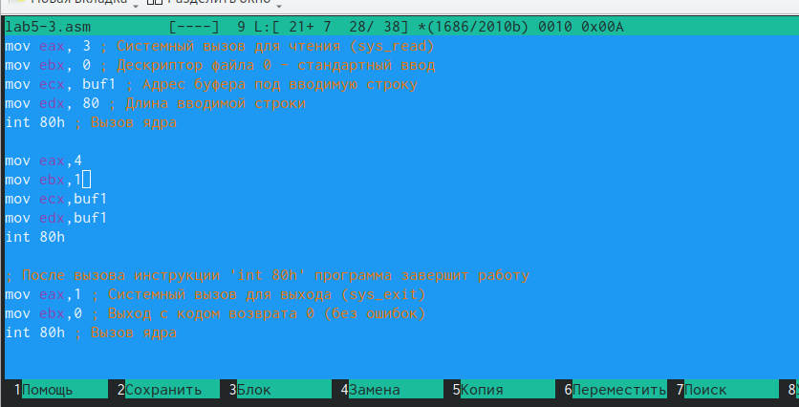

Изменения

Запустила программу с изменениями. (рис. ??).

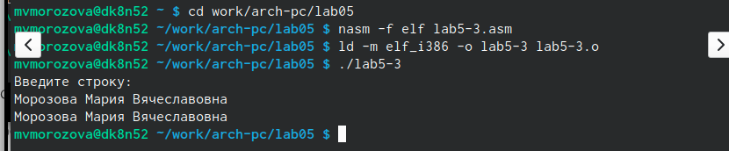

Запуск

Создала копию файла lab5-2. (рис. ??).

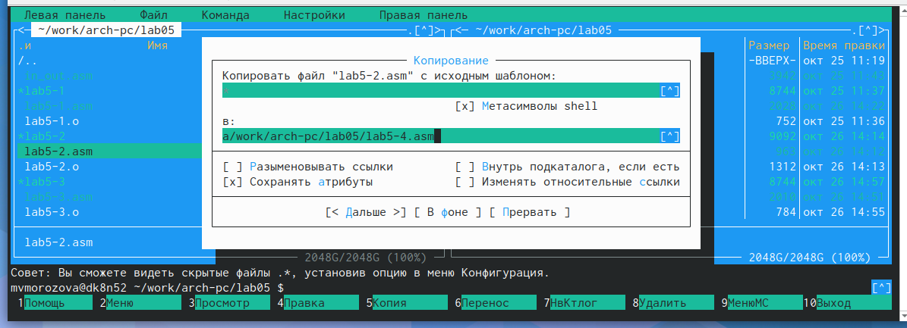

Копия

Исправила текст программы. (рис. ??).

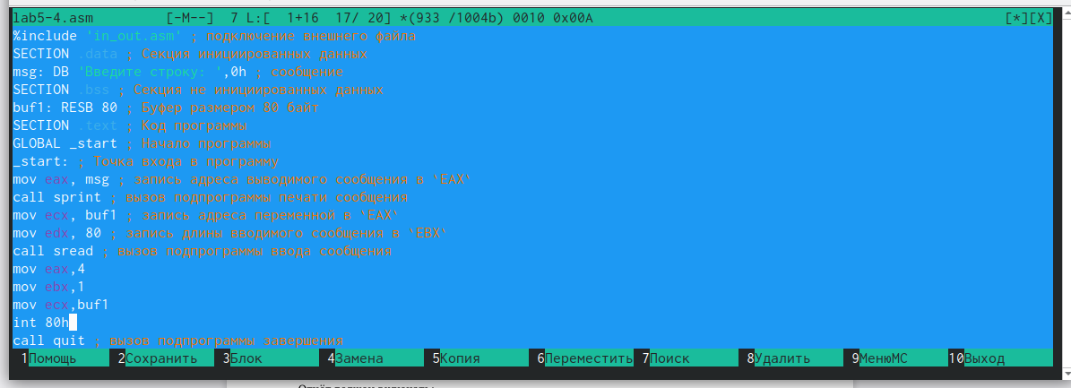

Исправление

Запустила исправленную программу. (рис. ??).

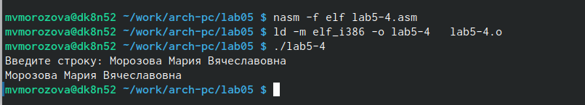

Запуск

Листинги:

SECTION .data ; Секция инициированных данных msg: DB ‘Введите строку:’,10 ; сообщение плюс ; символ перевода строки msgLen: EQU $-msg ; Длина переменной ‘msg’ SECTION .bss ; Секция не инициированных данных buf1: RESB 80 ; Буфер размером 80 байт SECTION .text ; Код программы GLOBAL _start ; Начало программы _start: ; Точка входа в программу ;———— Cистемный вызов write ; После вызова инструкции ‘int 80h’ на экран будет ; выведено сообщение из переменной ‘msg’ длиной ‘msgLen’ mov eax,4 ; Системный вызов для записи (sys_write) mov ebx,1 ; Описатель файла 1 - стандартный вывод mov ecx,msg ; Адрес строки ‘msg’ в ‘ecx’ mov edx,msgLen ; Размер строки ‘msg’ в ‘edx’ int 80h ; Вызов ядра ;———— системный вызов read ———————- ; После вызова инструкции ‘int 80h’ программа будет ожидать ввода ; строки, которая будет записана в переменную ‘buf1’ размером 80 байт mov eax, 3 ; Системный вызов для чтения (sys_read) mov ebx, 0 ; Дескриптор файла 0 - стандартный ввод mov ecx, buf1 ; Адрес буфера под вводимую строку mov edx, 80 ; Длина вводимой строки int 80h ; Вызов ядра

mov eax,4 mov ebx,1 mov ecx,buf1 mov edx,buf1 int 80h

; После вызова инструкции ‘int 80h’ программа завершит работу mov eax,1 ; Системный вызов для выхода (sys_exit) mov ebx,0 ; Выход с кодом возврата 0 (без ошибок) int 80h ; Вызов ядра

# 6 Выводы

Были приобретены практические навыки работы в Midnight Commander,освоены инструкции языка ассемблера mov и int.